Tech Brain

EXPERTOS EN SISTEMAS DE NEGOCIOS

MANUAL DE USUARIO

SISTEMA DE ADMINISTRACION ADUANERA - SIAA

Tabla de contenido

1. INICIO DE SESIÓN 1

2. CONFIGURACION DE LA CONEXIÓN 2

3. REGISTRO DE EMPLEADOS 3

a. CREACION Y EDICION DE REGISTROS 4

b. EXPORTAR 4

4. REGRISTRO DE USUARIOS 5

a. CREACION Y EDICION DE REGISTROS 5

5. REGISTRO DE PERFILES 6

a. CREACION Y EDICION DE REGISTROS 6

6. REGISTRO DE PERMISOS 8

a. CREACION Y EDICION DE REGISTROS 8

7. REGISTRO DE CLIENTES 10

a. CREACION Y EDICION DE REGISTROS 11

b. EXPORTAR CLIENTES 11

8. REGISTRO DE FACTURAS 12

a. CREACION 12

b. EDICION 13

c. IMPRESIÓN 13

d. FILTROS 13

e. ANULAR 14

f. EXPORTAR 14

9. REGISTRO DE NOTAS DE DEBITO 15

a. CREACION 15

b. EDICION 15

c. IMPRESIÓN 16

d. ANULAR 16

10. REGISTRO DE DEUDAS DE CLIENTES 17

a. GENERAR RECIBOS DE PAGO 17

b. EXPORTAR REGISTRO DE DEUDAS 18

# INICIO DE SESIÓN

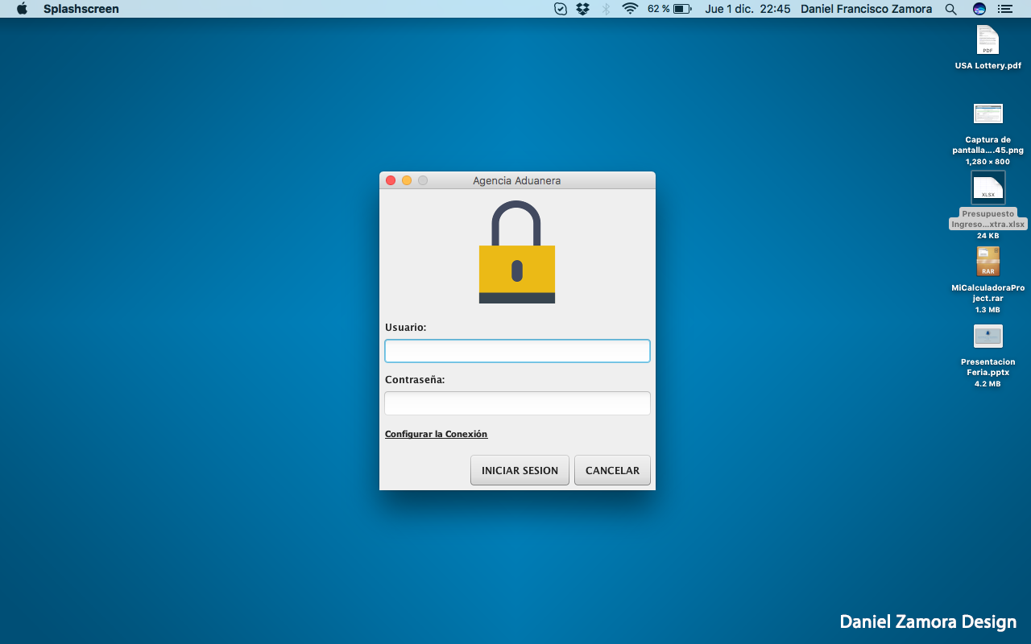

Para poder acceder al sistema deberá iniciar sesión mediante la pantalla que se ve en la imagen, donde deberá escribir su **Usuario** y **Contraseña,** a continuación presione el botón **INICIAR SESIÓN.**

Motivos por los cuales no se puede iniciar sesión:

* El usuario y la contraseña no están escritos de la manera correcta
* El usuario no existe dentro de la base de datos
* El usuario tiene activo el bloqueo de mayúsculas

# CONFIGURACION DE LA CONEXIÓN

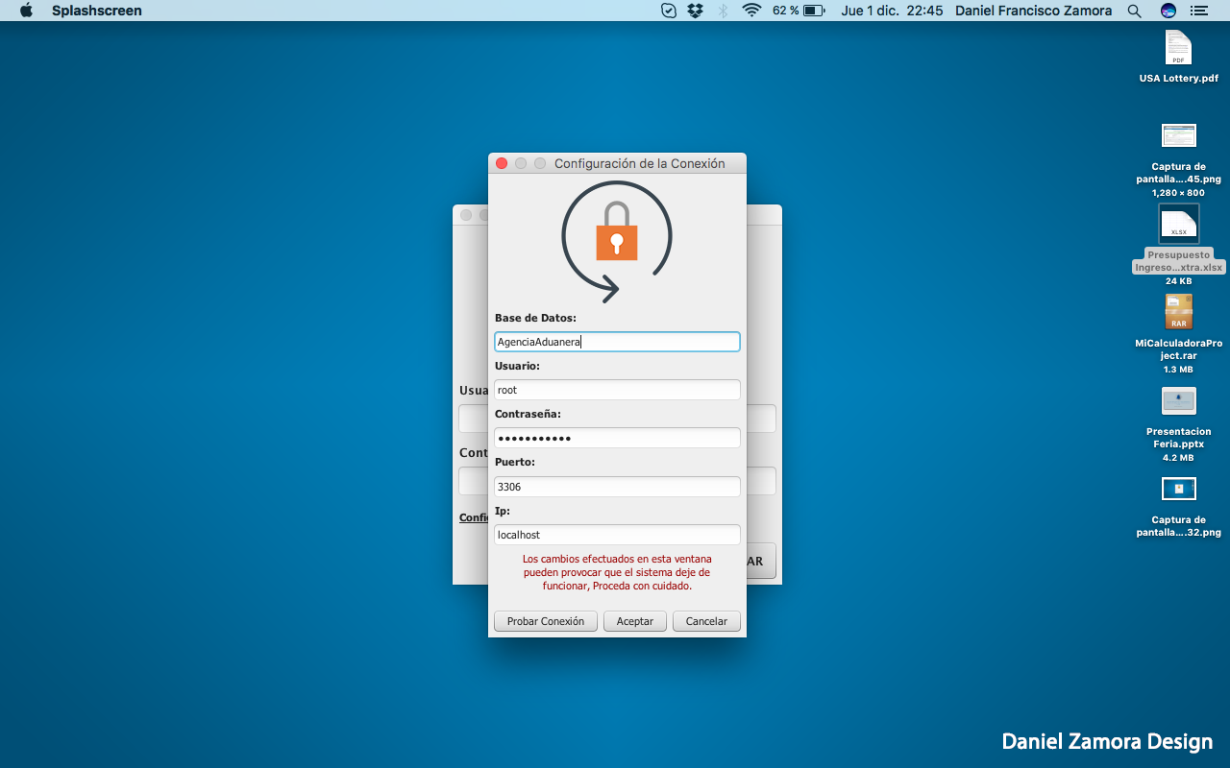

En esta pantalla se configurará la conexión del sistema con el servidor, a continuación se detalla la información que se deberá escribir en los campos solicitados:

**Base de Datos:** AgenciaAduanera

**Usuario:** root

**Contraseña:** 123

**Puerto:** 3306

**IP:** <La IP de la maquina servidor>

El escribir de manera incorrecta cualquiera de los campos descritos, podría causar que el sistema no sea capaz de conectarse a la base de datos.

Al realizar cambios en esta pantalla, es importante probar la conexión mediante el botón **Probar Conexión,** este le permitirá saber si se realiza la conexión a la base de datos con los cambios realizados

# REGISTRO DE EMPLEADOS

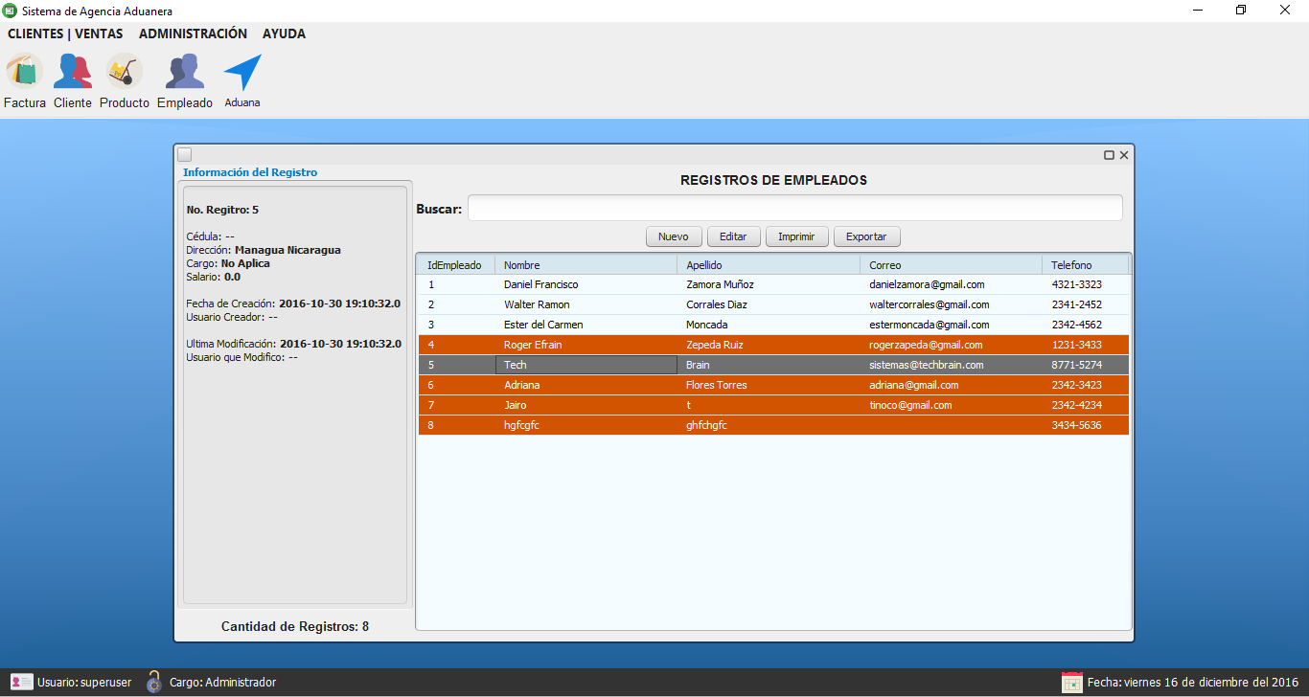

Esta pantalla muestra información de todos los Empleados registrados en el sistema, de igual manera permite la gestión de los registros.

Para obtener información de los registros, solamente debe de dar clic sobre uno de ellos y a continuación en el panel izquierdo se apreciará la información correspondiente a ese empleado.

Cuando un registro es color naranja significa que no tiene un usuario asociado.

**Nota: Para poder crear un nuevo usuario se debe registrar primeramente un empleado**

## CREACION Y EDICION DE REGISTROS

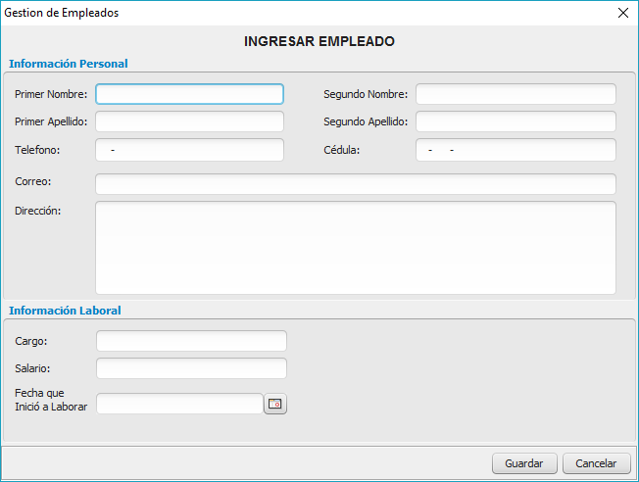

En esta pantalla se realizan creaciones y ediciones de registros de empleados, todos los campos son requeridos y deben ser llenados a excepción de **Segundo Nombre, Segundo Apellido**

## EXPORTAR

Para exportar los registros basta con dar clic sobre el botón **Exportar**, a continuación en la pantalla que se visualiza seleccione donde ubicará el archivo, con que nombre y luego presione guardar.

# REGRISTRO DE USUARIOS

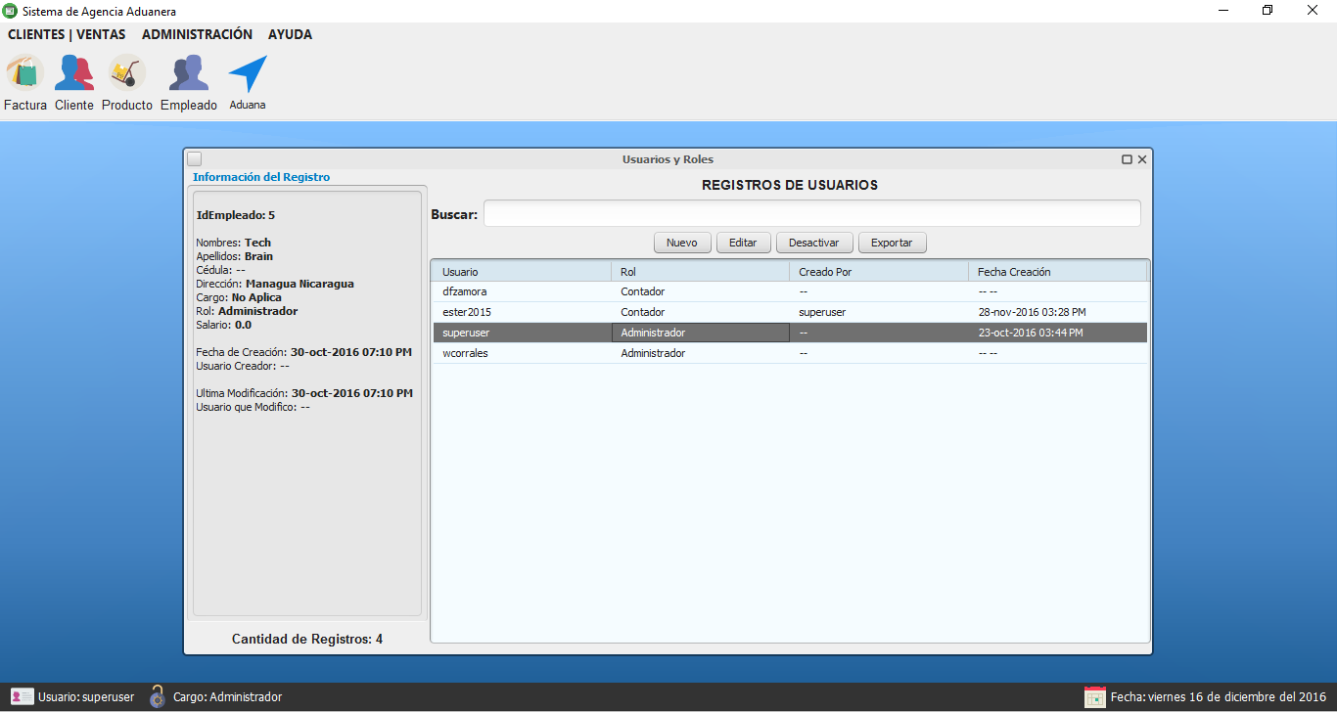

Esta pantalla muestra información de todos los Usuarios registrados en el sistema, de igual manera permite la gestión de los registros.

Para obtener información de los registros, solamente debe de dar clic sobre uno de ellos y a continuación en el panel izquierdo se apreciará la información correspondiente a ese Usuario.

## CREACION Y EDICION DE REGISTROS

Para registrar un nuevo usuario se debe crear previamente un empleado ya que este usuario se asocia con un empleado, al desplegar la ventana solo se cargaran los empleados que no tienen un usuario asignado ya que un empleado no puede tener dos usuarios asignados a la vez.

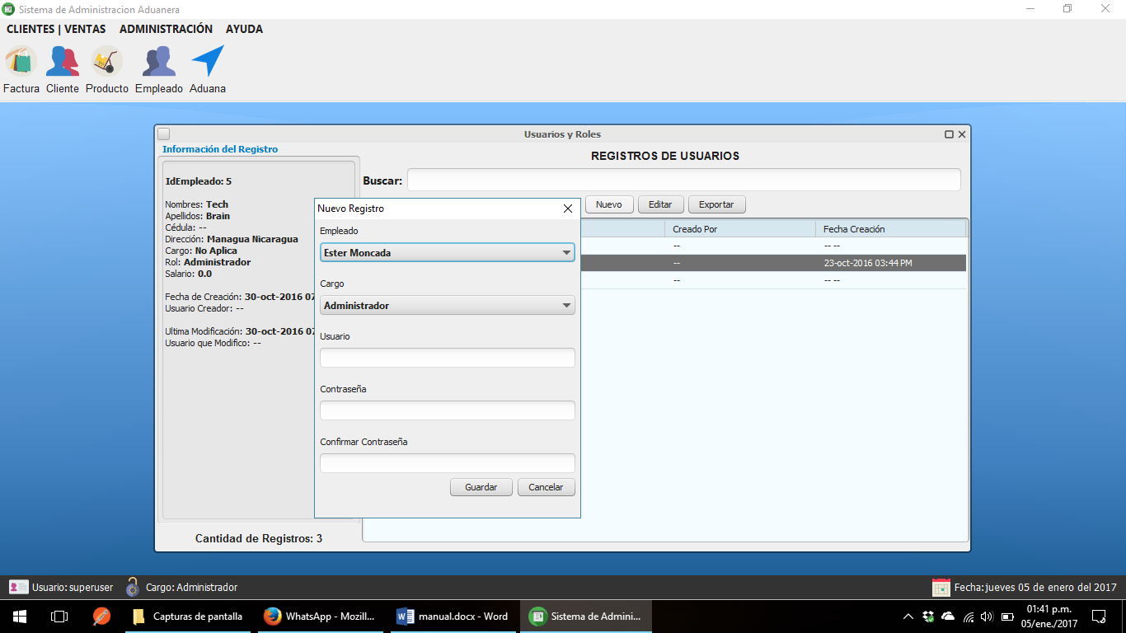

# REGISTRO DE PERFILES

## CREACION Y EDICION DE REGISTROS

Ingresos a la pantalla de creación y edición de perfiles desde el menú administración, aquí se definen los Roles o Perfiles que estarán disponibles en la aplicación así como los debidos permisos de cada Rol.

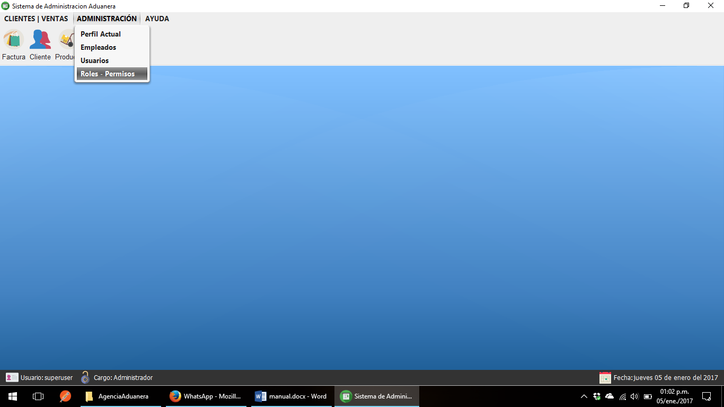

Al presionar en el menú antes mencionado se nos desplegara la siguiente ventana, la tabla muestra los permisos de cada rol.

1

2

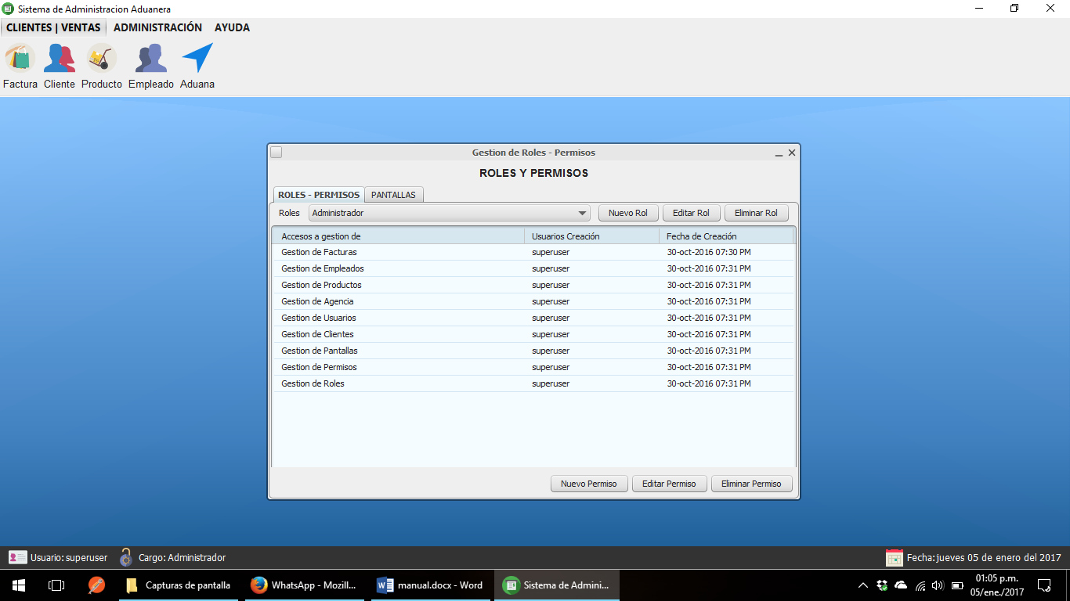

1. Área de administración de roles o perfiles para editar o eliminar un rol debe seleccionar el rol a editar en el recuadro uno, seguidamente presionar la operación.

Para crear un nuevo rol damos clic en el botón del recuadro uno **Nuevo Rol** se nos desplegara la siguiente ventana

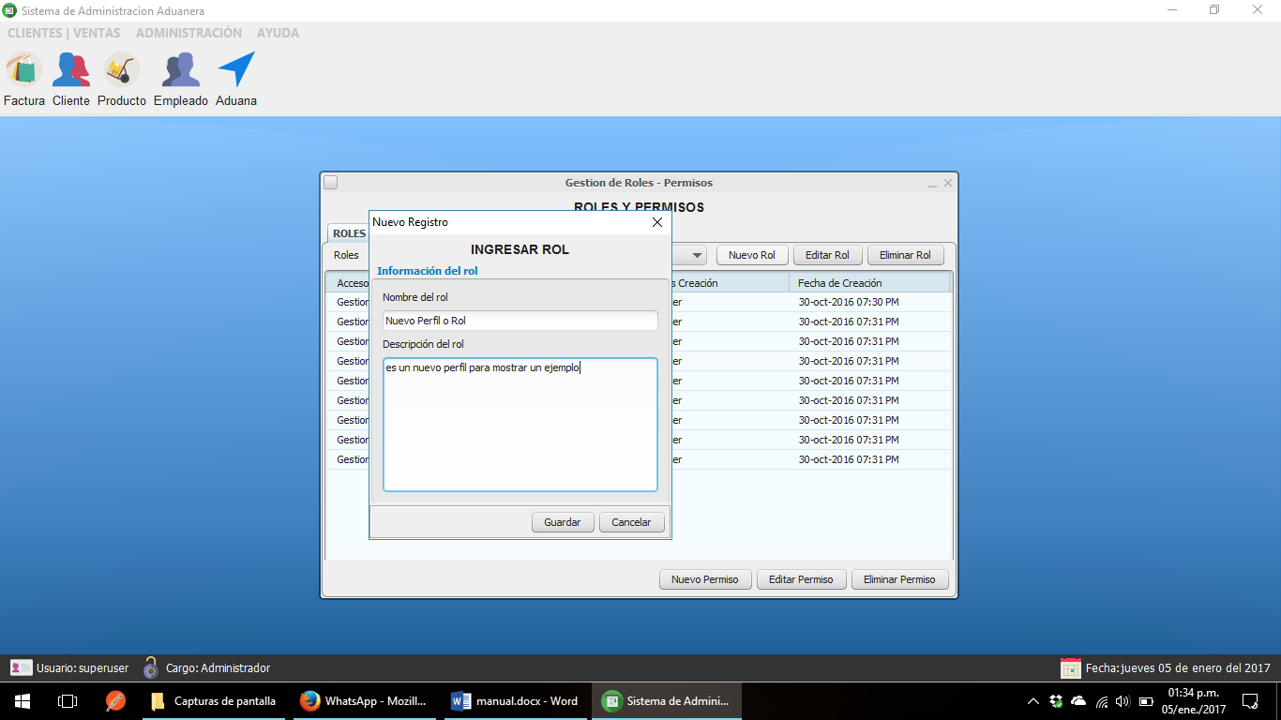

1. Administración de los permisos de cada rol o perfil (para editar o eliminar un permiso debe seleccionar el permiso en la tabla que se muestra).

# REGISTRO DE PERMISOS



1

## CREACION Y EDICION DE REGISTROS

Para crear un nuevo permiso damos clic en el botón **Nuevo Permiso** del recuadro uno de la imagen anterior.

2

1

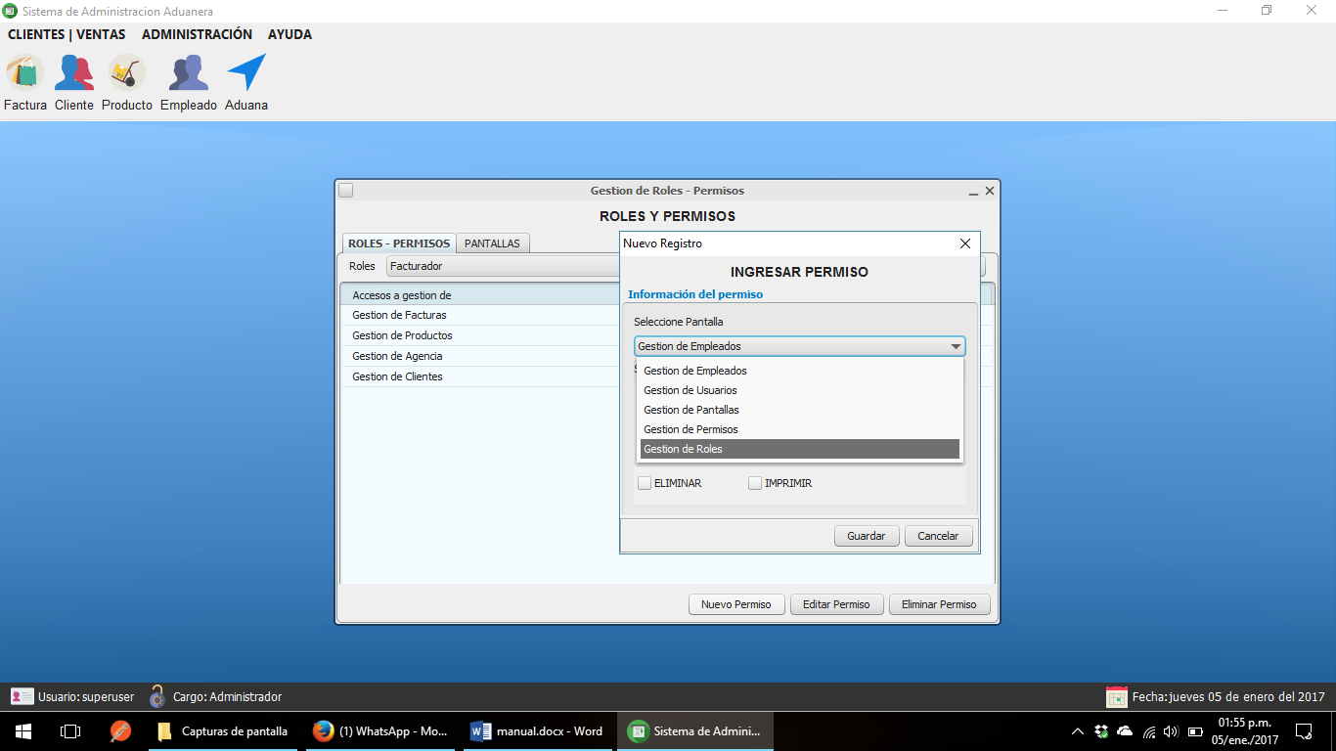

Los recuadros de la imagen anterior representan las ventanas asignadas y no asignadas, las del recuadro **1** representan las ventanas asignadas y las del recuadro **2** representan las ventanas no asignadas.

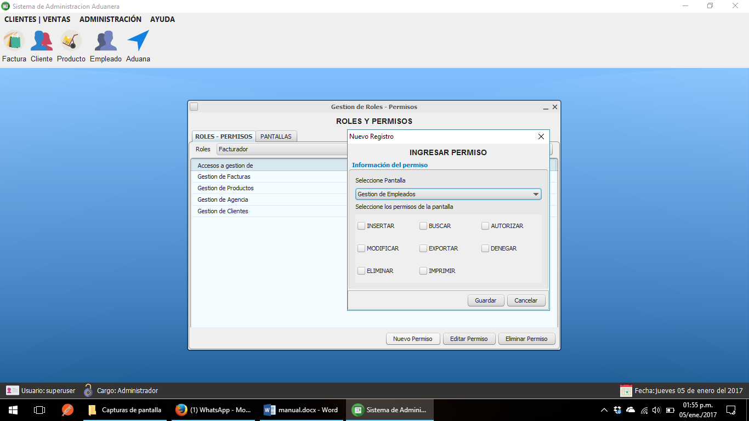

Una vez seleccionado la ventana se procede a asignar los permisos de la ventana entre los cuales tenemos los permisos de **INSERTAR, BUSCAR, AUTORIZAR, MODIFICAR, EXPORTAR, DENEGAR, ELIMINAR, IMPRIMIR**, una vez terminado el ingreso del registro damos en el botón de guardar.

# ../../../Desktop/Captura%20de%20pantalla%202016-12-01%20a%20las%2022REGISTRO DE CLIENTES

Esta pantalla muestra información de todos los clientes registrados en el sistema, de igual manera permite la gestión de los registros mediante los botones:

* Nuevo: Crea un nuevo registro
* Editar: Modifica los valores de un registro
* Actualizar: Refresca la información que se ve en la pantalla
* Exportar: Exporta en un archivo de Excel, toda la información contenida en la tabla de la pantalla

## CREACION Y EDICION DE REGISTROS

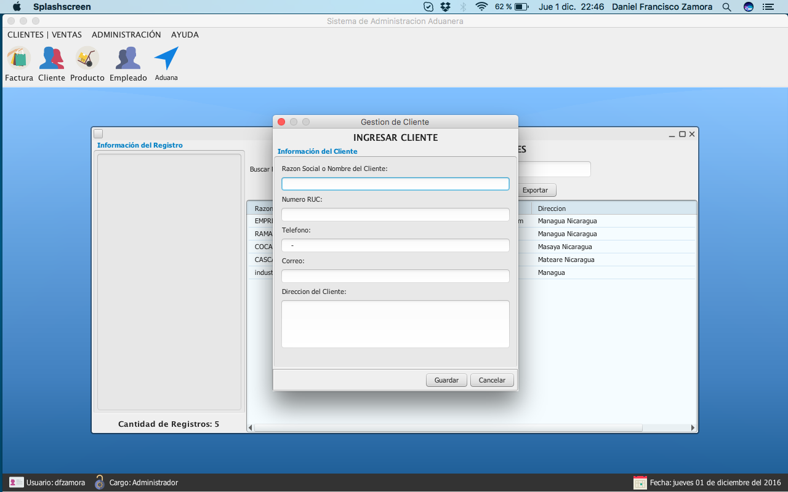

En esta pantalla se realizan las creaciones y ediciones de clientes, todos los campos se deberán llenar de manera obligatoria excepto **Correo;** El Numero RUC deberá ser escrito con 16 caracteres para poder ser guardado.

## EXPORTAR CLIENTES

Para exportar clientes deberá presionar el botón **Exportar,** el botón estará disponible si y solo si el usuario tiene permisos de Exportación.

# REGISTRO DE FACTURAS

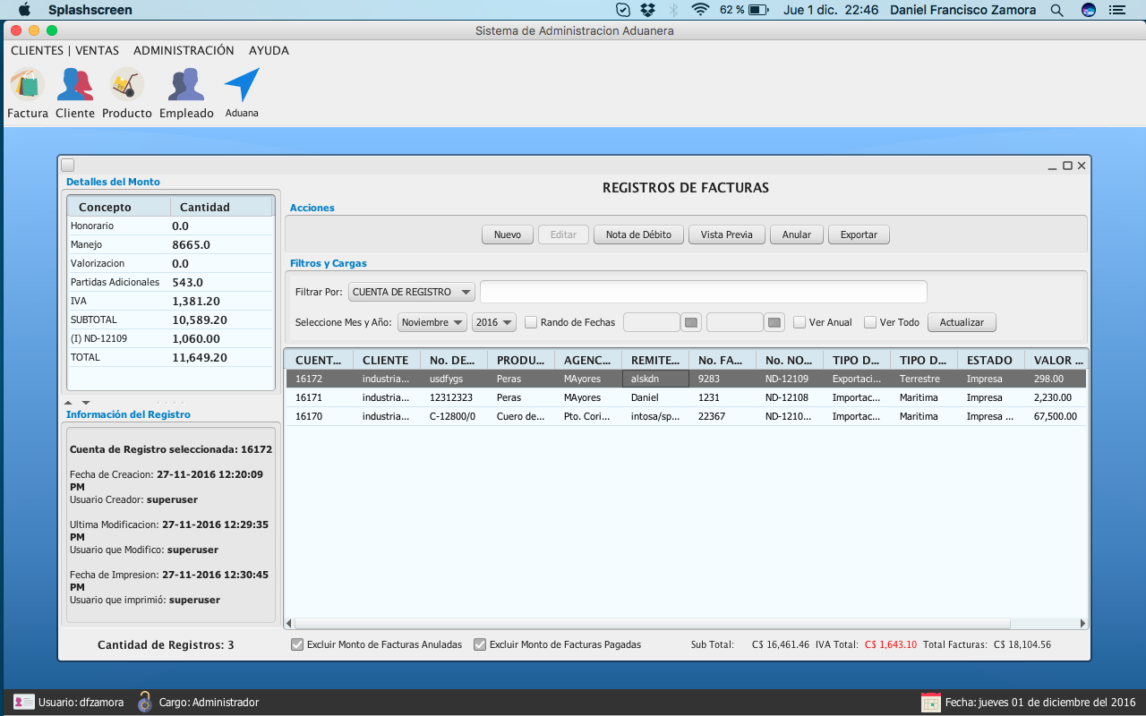

En esta pantalla podrá ver el registro de las facturas que se encuentran en el sistema, al hacer clic sobre alguna de las facturas contenidas en la tabla, podrá ver su detalle de creación y de monto.

## CREACION

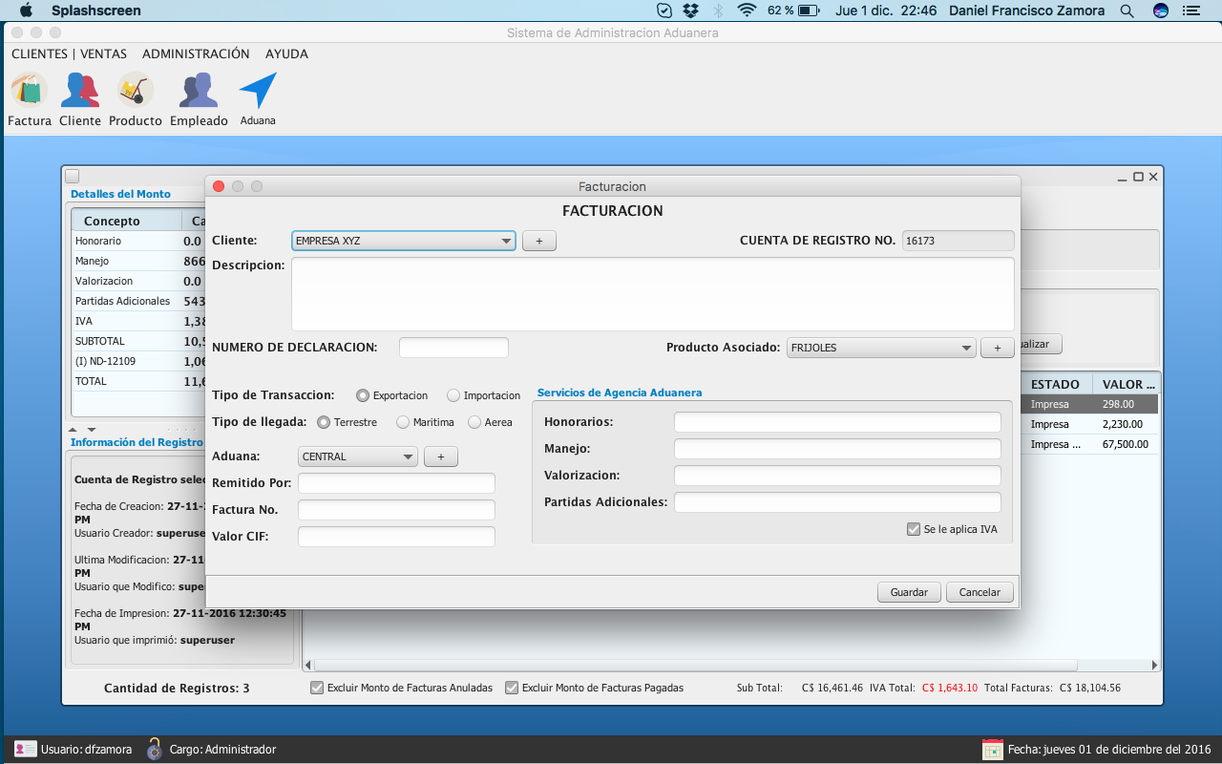

Para crear una nueva factura presione el Botón **Nuevo** y a continuación procesa a ingresar toda la información correspondiente a la factura

Presione los Botones con el signo **+**, cuando desee agregar un nuevo cliente, Producto o Aduana.

## EDICION

Para editar una factura, deberá seleccionar un registro de la tabla y posteriormente dar clic sobre el botón **Editar**.

La edición no será posible cuanto la factura haya sido **Impresa, Pagada o Anulada**. En caso de que la factura tenga notas de débito asociadas y alguna de estas se encuentre impresa, se bloquearan algunos campos de la factura al momento de ser editados

## IMPRESIÓN

Para imprimir una factura, deberá seleccionar un registro de la tabla y posteriormente dar clic sobre el botón **Vista Previa**, en la pantalla que aparece podrá observar una vista previa de la información contenida en la factura, de clic en **Generar Arch. Impresión** para imprimir la factura

Una factura puede ser Impresa una vez se haya generado o Editado, existen 2 vías de Impresión:

* La primera consiste en imprimir la factura sin ningún detalle
* La segunda consiste en imprimir la factura con el monto de la nota de débito; Para este caso es necesario que las notas de débito asociadas a la factura se encuentren impresas, en caso de no estarlo, el sistema notificará que no es posible imprimir mientras no se haya impreso las notas de debito

En caso de no estar

## FILTROS



Los filtros se realizan por medio de la opción **Filtrar por,** en donde deberá seleccionar el criterio del filtro ya sea por: Cuenta de Registro, Nota de Débito, Cliente, Producto, Remitente, Número de declaración, entre otros.

Para obtener filtros por rangos de fechas, anuales o Mensuales, deberá seleccionar cualquiera de las opciones que desee y a continuación presionar el botón **Actualizar**

## ANULAR

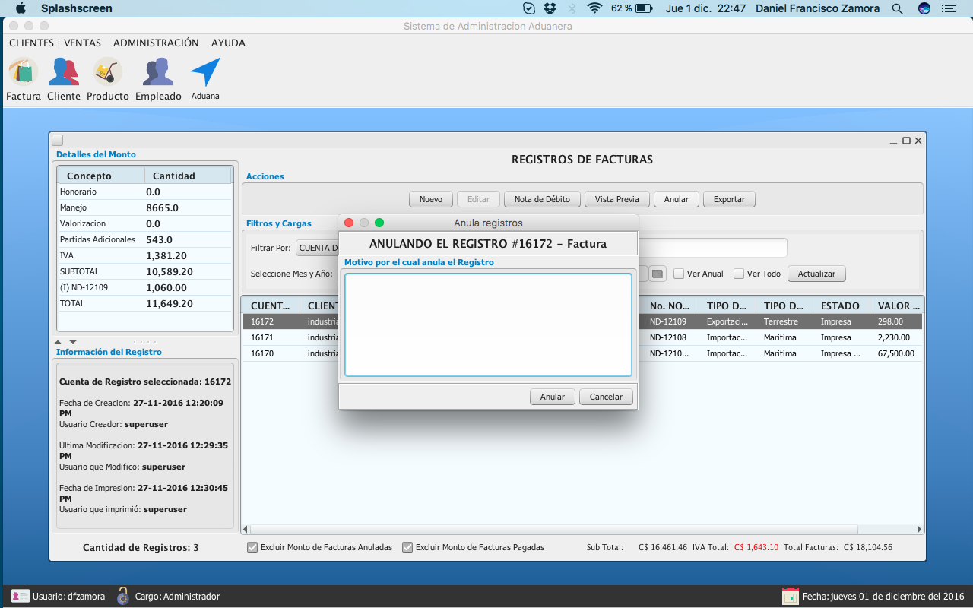

Para Anular una factura, deberá seleccionar un registro de la tabla y posteriormente dar clic sobre el botón **Anular**; En la pantalla que a continuación se visualiza describir el motivo de la anulación y presionar el botón **Anular**

Solo se podrá anular una factura que se encuentre impresa y que sus notas de débito también lo estén.

## EXPORTAR

Para exportar facturas deberá presionar el botón **Exportar,** el botón estará disponible si y solo si el usuario tiene permisos de Exportación.

La información a exportar será la que se encuentre en la tabla al momento de presionar el botón de exportado.

# REGISTRO DE NOTAS DE DEBITO

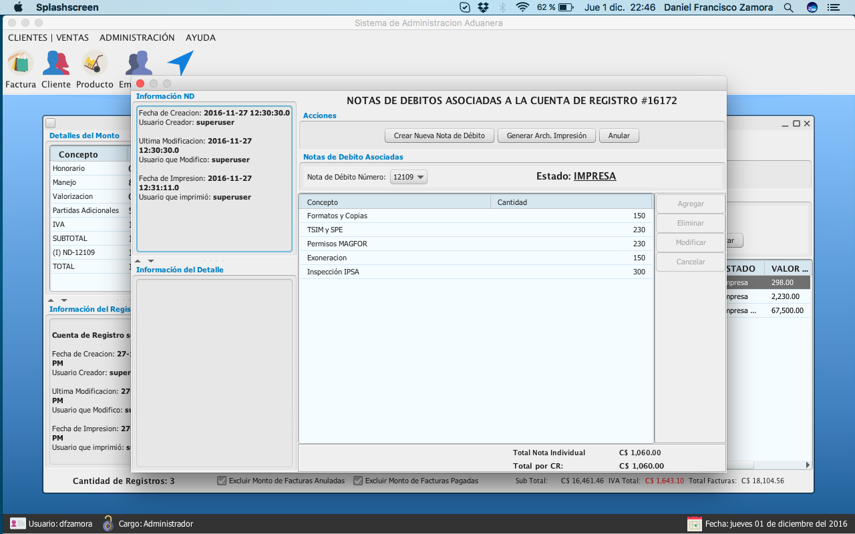

## CREACION

Para crear una nueva Nota de Débito, deberá seleccionar una Cuenta de Registro (de la pantalla **Registro de Facturas**) y a continuación tocar el botón **Nota de Débito** (Este botón se encuentra entre los botones de acción en la parte superior de la pantalla)

Una vez se visualice la pantalla de **Registro de Notas de Débito**, presione el botón **Crear Nueva Nota de Débito**, posteriormente deberá escribir los importes que se cobrarán, detallando descripción y monto, para agregar detalles deberá tocar botón **Agregar**, en la parte derecha de la pantalla; Para eliminar detalles deberá seleccionar el detalle que no desee en la tabla y a continuación tocar el botón **Eliminar**, en la parte derecha de la pantalla; Una vez que finalice de ingresar detalles puede guardar la Nota de Débito mediante el botón **Guardar**.

Cuando la Nota de Débito sea guardada, tendrá un estado inicial llamado **Generada**, cuando la nota se encuentra generada, su monto total forma parte del total de la cuenta de registro a la que se encuentra asociada, sin embargo, aún no forma parte de la deuda del cliente.

## EDICION

Para editar una Nota de Débito, deberá realizar ediciones en la tabla donde se detallan los importes que en ella se cobran y una vez finalice la edición deberá tocar el botón **Modificar.**

Una Nota de Débito podrá ser editada si y solamente si, se encuentra **Generada**.

## IMPRESIÓN

Para imprimir una Nota de Débito deberá seleccionar la que desea imprimir (en caso que hayan varias) y posteriormente tocar el botón **Generar Arch. Impresión,** este botón generará un archivo que permitirá Imprimir la Nota de Débito o guardarla en formato PDF.

Cuando se presiona el botón Generar Arch. Impresión, la nota de débito cambia su estado a **Impresa**, esto implica que no sea posible editarla, la única acción que se puede realizar es Anularla.

Cuando la Nota de Debito se encuentra en estado **Impresa** su monto es considerado como parte de la deuda del cliente.

## ANULAR

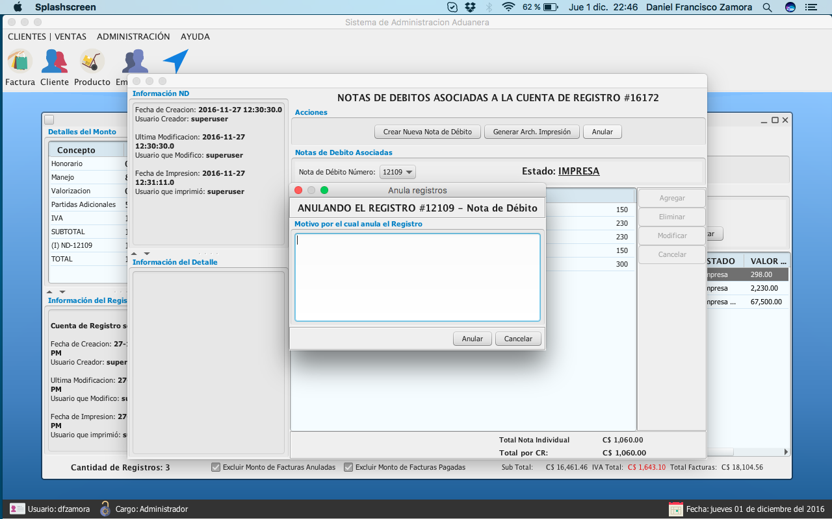

Para Anular una Nota de Débito, deberá seleccionarla de la lista de notas asociadas a la cuenta de Registro (en caso que hayan varias) y posteriormente dar clic sobre el botón **Anular**; En la pantalla que a continuación se visualiza describir el motivo de la anulación y presionar el botón **Anular**, un registro anulado será imposible gestionarlo.

Solo se podrá anular Nota de Débito si esta se encuentra impresa.

# REGISTRO DE DEUDAS DE CLIENTES

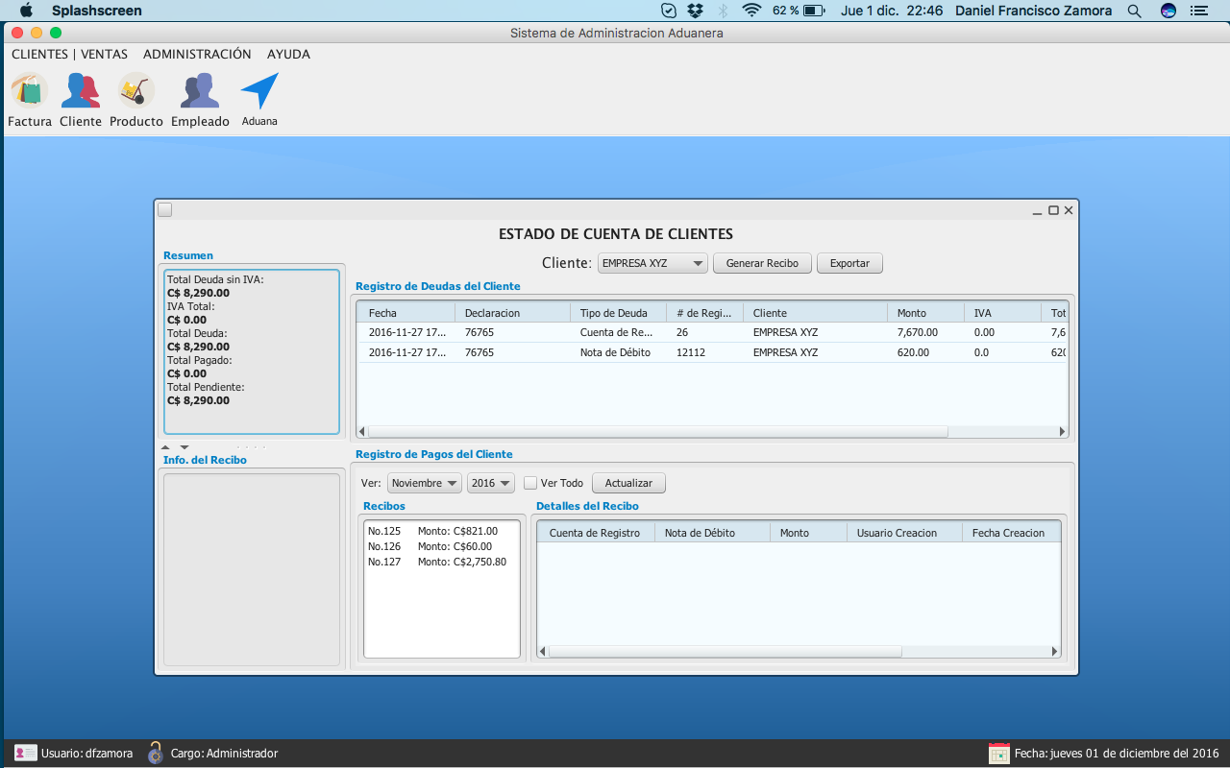

En esta pantalla se aprecian las deudas que tiene cada cliente, así mismo, los pagos que estos han realizado. La deuda del cliente está conformada por las Cuentas de Registro y Notas de Debito que han sido impresas a su nombre.

## GENERAR RECIBOS DE PAGO

Para generar un recibo de pago deberá presionar el botón **Generar Recibo**, (la funcionabilidad de este botón se encuentra disponible únicamente cuando el cliente tiene cuentas pendientes a pagar). Una vez se haya presionado el botón, se visualizará la siguiente pantalla:

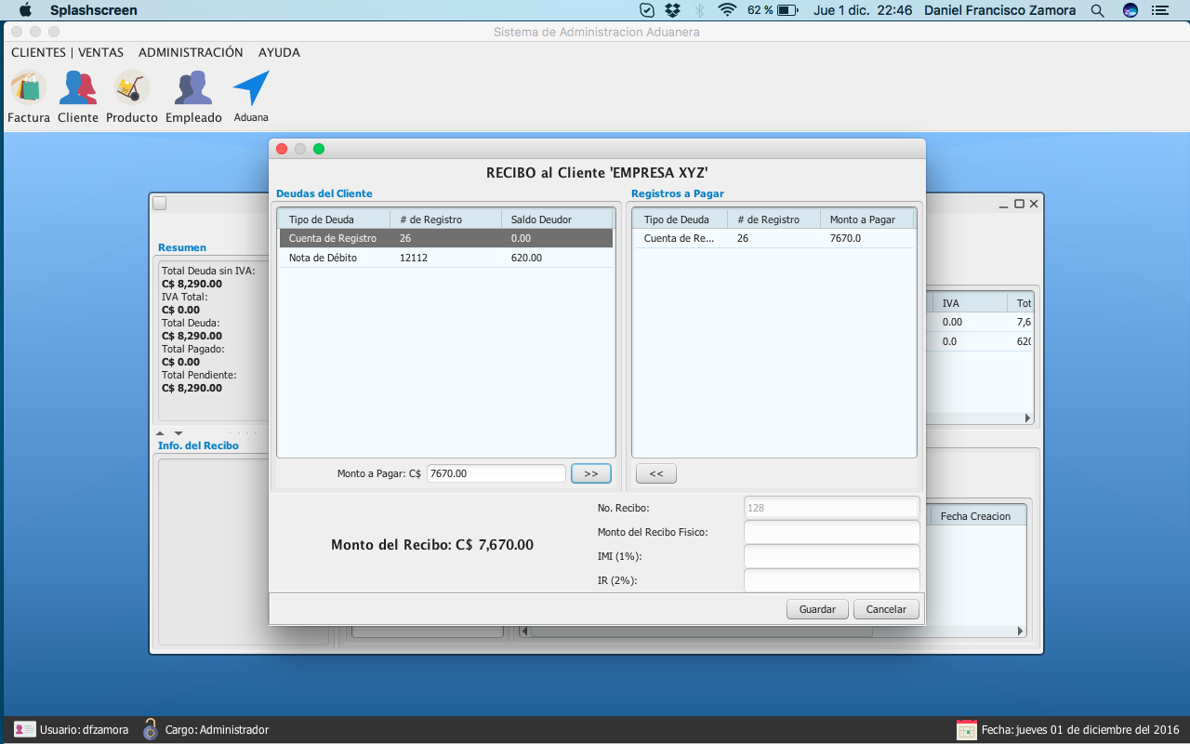

En esta pantalla deberá seleccionar las cuentas a pagar, el monto puede ser parcial o total, cuando el monto sea total, se procederá a saldar el monto de la deuda (sea cuenta de registro o nota de débito) y se asignara el estado a **Pagada** el cual significa que la deuda ha sido saldada; Una vez hayan sido cargadas las cuentas a pagar, se deberá digitar la información correspondiente al recibo físico que representa el pago de la deuda, así mismo, el monto de las retenciones realizadas; El recibo podrá ser guardado únicamente cuando el monto del recibo físico vs el monto del recibo del sistema sean iguales.

Una vez se generó el recibo, las cuentas saldadas deberán de ser removidas del estado de cuentas del cliente, se deberá visualizar el número del recibo creado, y para los pagos parciales se deberá visualizar disminuido el monto de la deuda del cliente.

## EXPORTAR REGISTRO DE DEUDAS

Para exportar deudas deberá presionar el botón **Exportación Rápida,** el botón estará disponible si y solo si el usuario tiene permisos de Exportación (este botón solo exporta la información del registro que se encuentra seleccionado).

Para exportar todas las deudas deberá presionar el botón **Exportar.**